Геометрия на плоскости и в пространстве (Лашку, подготовка к экзамену)
№1
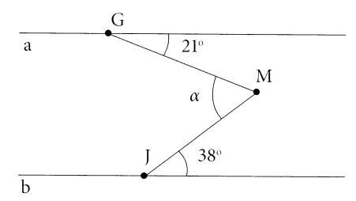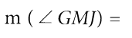
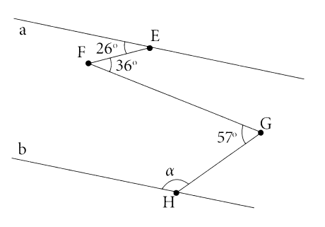
№2
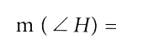

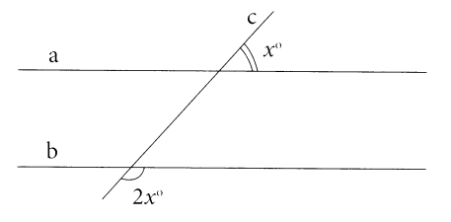
№3
х=

№4
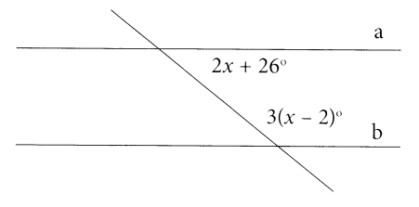 х=
№5
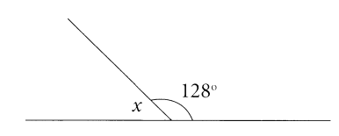 х=
№6
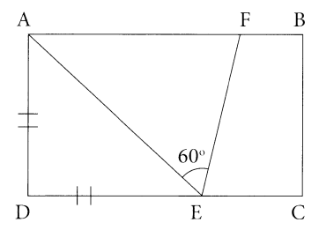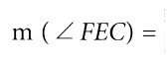
№7
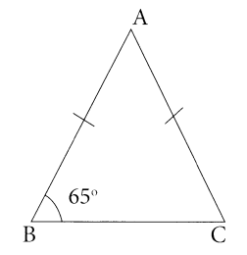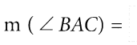
№8
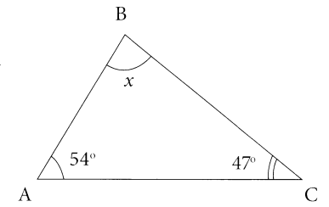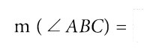
№9
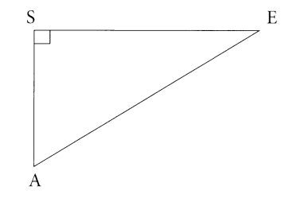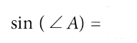

№10
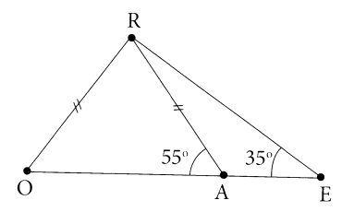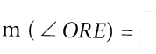
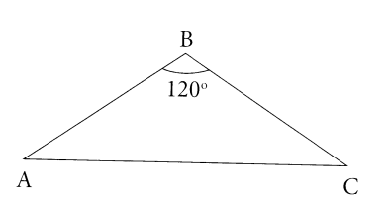
№11
Равно6едренный

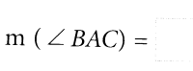
№12
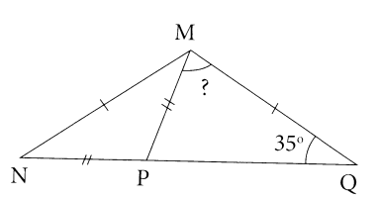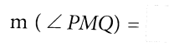
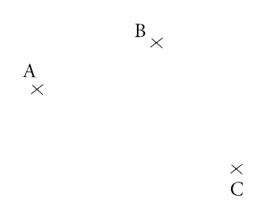
№13
Три соседа решили выкопать колодец на равном расстоянии от каждого дома (см.рисунок).
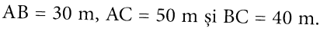
Определите расстояние до колодца от каждого дома, если известны расстояния между домами :

№14
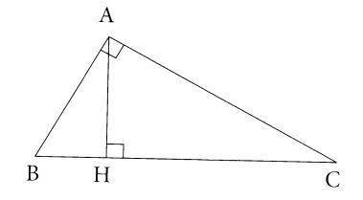
HC=3 cm
m ( CAH)=60º

AB=

№15
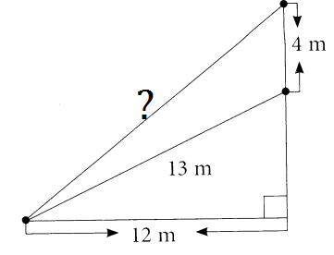
№16
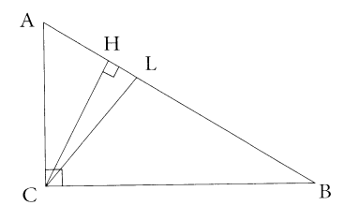
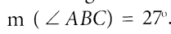
CL-6иссектриса
CH- высота
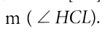
№17
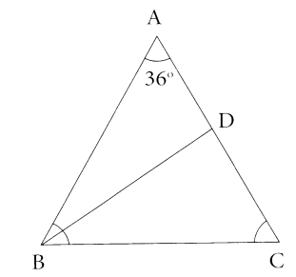
треугольник АВС – равно6едренный с основанием ВС.
ВД-высота. Д делит сторону АС на отрезки СД=2см и
АД=8 см.
Вычислить периметр треугольника АВС

№18
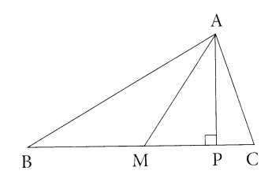
треугольник АВС остроугольный. ВС=24 см. Медиана АМ=17см, высота АР=15см.
Вычислить длину АВ

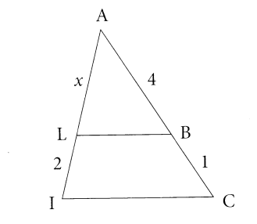
№19
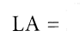
№20
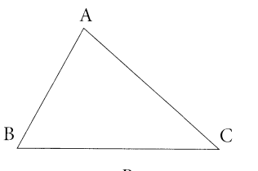
Прямая, параллельная АВ пересекает сторону
АС в точке М, а сторону ВС в точке N. Известно, что АВ=15см, MN=6cm, AM=3cm.
AC=

№21
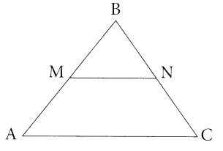
треугольник – равносторонний. Средняя линия равна 2 см.
Вычислить периметр треугольника АВС

№22
В прямоугольнике ABEF, AF= 5 см, а точка D лежит на стороне BE, таким образом, что DE= 3 см. Прямая DF пересекаeт продление прямой AB в точке C, зная, что AC= 6 см определите длину отрезка AB и площадь четырехугольника AFDB

№23
В параллелограмме ABCD, точка F является середина стороны BC=6cm, Отрезки AF и BD пересекаются в точке E таким образом, что AE= 5 см. Oпределите длину отрезка EF.

№24
Dан прямоугольник ABCD со стороной AB= 35 см, точка E принадлежит отрезку BC, таким образом что $\frac{BE}{BC}=\frac{7}{9}$ . Прямая AE пересекает прямую DC в точке F. Определите длину отрезка CF.

№25
На чертеже точке A,B,D принадлежат окружности с центром в точке C. 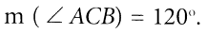
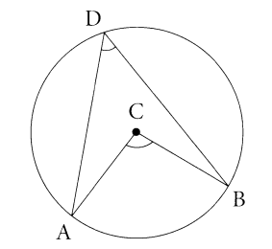

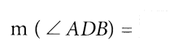

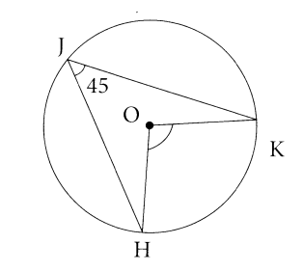
№26

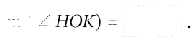

№27
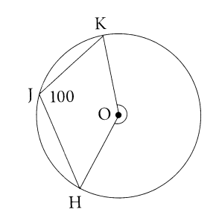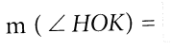
№28
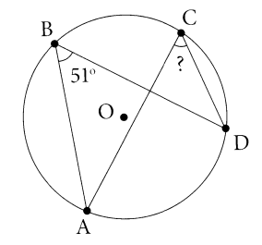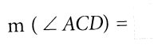
№29
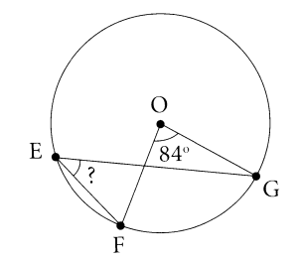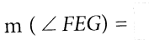
№30
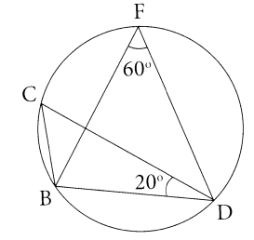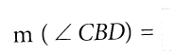
№31
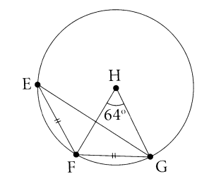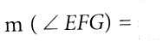
№32
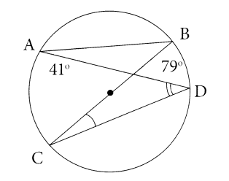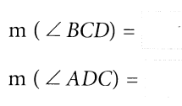
№33
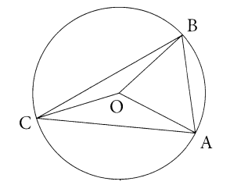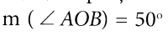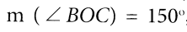
Вычислить градусные меры углов треугольника АВС
№34
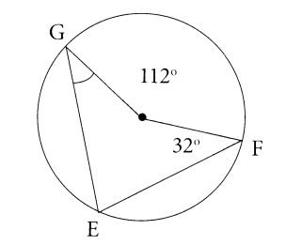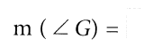
№35
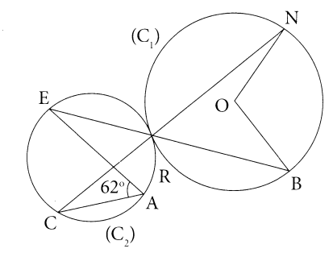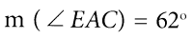
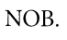
Вычислить градусную меру угла
№36
Муравей двигается по окружности в одном и том же направлении, пройдя расстояние, равное следующим дугам : 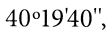затем 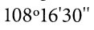 и еще 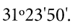 Чему равна длина пути, пройденные муравьем, если длина радиуса окружности 3 м. (ответ округлить до целых. )
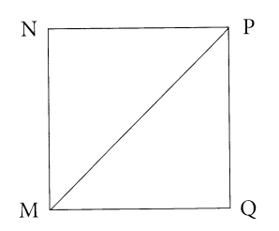
№37
MNPQ – квадрат, MP=$\sqrt{6}$ тогда PQ=?

№38
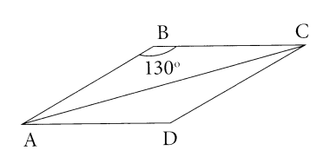
ром6.
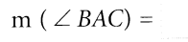

№39
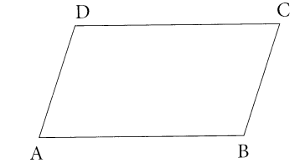
Параллелограмм
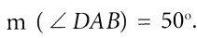
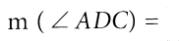
№40
Основание перпендикуляра, проведенного из вершины прямоугольника на диагональ делит диагональ на отрезки длиной 9 см и 16 см. Вычисли периметр прямоугольника.

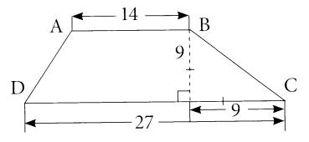
№41
Используя данные чертежа, определите периметр трапеции.

№42 ABCD параллелограмм.
Вычислить, площадь параллелограмма.
№43
Биссектриса угла 30° в параллелограмме делит сторону на отрезки 12 см и 18 см. Вершина тупого угла является концом отрезка 18 см. Определите площадь параллелограмма.
№44
Вычислите площадь ромба с диагональю. 20 см стороной 26 см.
№45
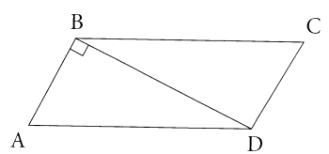
ABCD параллелограмм. AB=20 cm, AD=25 cm, диагональ BD перпендикулярнa стороне AB. Bычислить площадь параллелограмма

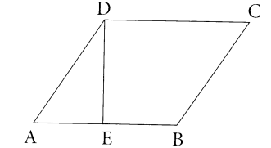
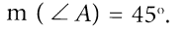
№46
ABCD параллелограмм. DC=15 cm, AD=6 cm.
Вычислить, площадь параллелограмма.

№47
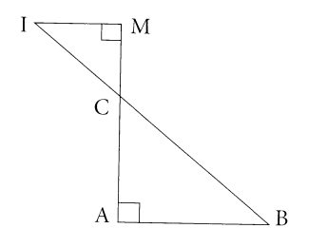

Вычислить площадь треугольника ICM, если известно, IM= 8 см, AM= 6 см, AB= 16 см, AB параллельна IM.

№48
Дан прямоугольный треугольник ABC, прямой угол B. Проведена высота BD. CD=18 см, AD= 2 см. Bычислить площадь треугольника ABC.
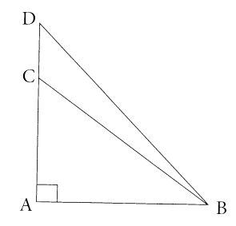
№49
Площадь треугольника. ABC равна 24 ${см}^{2}$, площадь треугольника ABD равна 40 ${см}^{2}$, AB= 8 см. Oпредели длину отрезка CD.

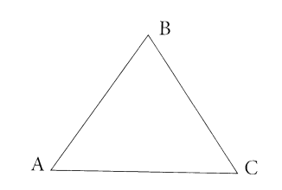
№50
В равнобедренном треугольникe с основанием AC проведена высота AH. BH=5 см, а HC=8 см. Bычислить площадь треугольника ABC

